Информация о воспитанниках, зачисленных в МБДОУ «Детский сад №3 «Ивушка» на 25.01.2022 г.

№  п\п | № путевки-направления | № и дата приказа о зачислении | Группа
1 | 780 | №3 от 25.01.2022г. | Старшая
2 | 807 | №3 от 25.01.2022г. | Подготовительная
3 | 806 | №3 от 25.01.2022г. | Старшая
4 | 801 | №3 от 25.01.2022г. | Первая младшая
5 | 802 | №3 от 25.01.2022г. | Подготовительная
6 | 789 | №3 от 25.01.2022г. | Подготовительная
7 | 790 | №3 от 25.01.2022г. | Вторая младшая
8 | 792 | №3 от 25.01.2022г. | Средняя

Заведующий МБДОУ: 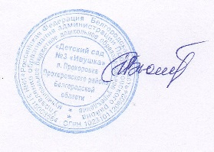 Тюпина В.И.

